Json Web Token - JWT

Spring Security

Un JWT (JSON Web Token) es un token en formato JSON firmado digitalmente que viaja entre frontend y backend para identificar al usuario y sus permisos.
Es stateless, lo que significa que el backend no guarda sesiones; toda la información de autenticación está dentro del token.
Definición Concreta: JWT (JSON Web Token) es un estándar abierto (RFC 7519) que define un formato compacto y autocontenido para la transferencia segura de información entre partes como un objeto JSON.
JWT se utiliza principalmente par autenticación y autorización en aplicaciones web y servicios API. Un JWT se compone de tres partes:
- Encabezado (Header): Contiene el tipo de token a utilizar y el algoritmo de firma a usar.
- Carga útil (Payload): Contiene la información que se quiere transmitir, como los claims (datos sobre el usuario) y cualquier otra información adicional. Los claims están codificados en JSON.
- Firma (Signature): Se crea mediante la combinación del: Header + la carga útil (codificados en base 64) + una clave secreta. Se usa para verificar que el token no ha sido alterado durante su transferencia.
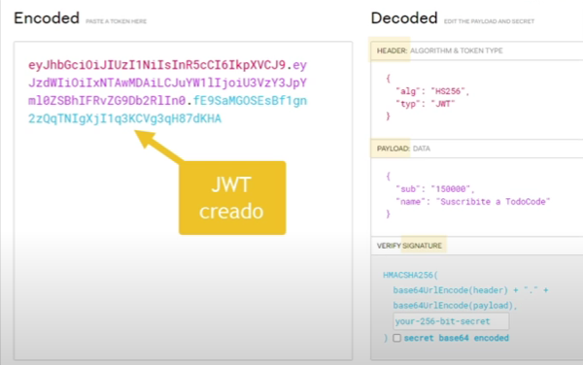

Pero antes de adentrarnos aun más en esto de los tokens, debemos definir bien algunos conceptos claves.
Para comenzar definiremos lo que es la Seguridad Informática: Se trata del proceso de prevención y detección del uso no autorizado de los sistemas con fines maliciosos, esto implica proteger los recursos informáticos del acceso a personas equivocadas o simplemente no autorizadas; su principal fin es la protección de la propiedad intelectual, que en este caso es tanto el propio software como así también los datos virtualizados de personas u organizaciones, y la protección del equipo en el que estén desplegados dichos sistemas.
Aquí entran los pilares de la seguridad que son:
- Confidencialidad (Privacidad de los datos)
- Integridad (Datos que tienen sentido)
- Disponibilidad (El acceso a los datos en todo momento y con los permisos pertinentes)
- Autenticación: proceso de comprobación que comunica a las entidades
El siguiente concepto que debemos tener en cuenta en un proyecto es definir Riesgos, Amenazas y Vulnerabilidades:
Riesgos: Cuando hablamos de riesgos en desarrollo de software, hablamos de eventos que, en caso de ocurrir, tienen un efecto generalmente negativo sobre los objetivos de un proyecto. Estos eventos se presentan cuando en el proceso de desarrollo de software confluyen dos elementos:
- Amenazas: Son cualquier situación que podría llegar a pasar, aprovechando las vulnerabilidades que posea el sistema y que tiene el potencial de causar daño o comprometer la integridad, confidencialidad o disponibilidad de los datos. Ej: Malware.
- Vulnerabilidad: Debilidades o fallos de diseño, desarrollo, configuración o mantenimiento del sistema de software que es susceptible a ser explotada por un atacante para comprometer la seguridad del sistema. Estas vulnerabilidades son aprovechadas por las amenazas y pueden aparecer que cualquier etapa del ciclo de desarrollo de software.

¿Qué diferencia existe entre la Autenticación y la Autorización?
Cuando nos referimos a autenticación nos referimos al proceso de verificar la identidad del usuario y asegurarse de que sea quien dice ser y puede incluir el uso de credenciales como nombre de usuario, contraseña, tokens, certificados, etc.
Por su parte la autorización determina si el usuario tiene los permisos suficientes para realizar la acción o acceder al recurso que está solicitando.
Característica | Autenticación | Autorización
Propósito | Verificar la identidad del usuario | Controlar el acceso a recursos y datos.
¿Qué verifica? | ¿Eres quien dices ser? | ¿Qué puedes hacer una vez autenticado?
Ejemplo | Iniciar sesión con usuario y contraseña. | Permitir o denegar acceso a una página.
Acciones | Identificar al usuario. | Definir permisos y restricciones.
Enfoque | Verificar credenciales del usuario. | Establecer roles y privilegios
Etapa del proceso | Primera etapa del proceso de seguridad. | Segunda etapa después de la autenticación.

Aplicaciones Stateless
En este proyecto trabajaremos con una aplicación STATELESS o mejor conocidas como aplicación con seguridad basada en tokens de autenticación. Después de la autenticación exitosa, el servidor emite un token de autenticación al cliente, que contiene información sobre la identidad del usuario y cualquier autorización relevante.
En cada solicitud siguiente, el cliente presenta este token al servidor para autenticar y autorizar la solicitud. Como el servidor no mantiene estado del usuario, es más fácil escalar y distribuir la aplicación.
El siguiente cuadro muestra el desempeño de las aplicaciones Stateless en comparación con las aplicaciones Stateful de las que no se verán incluidas en la tabla, por lo que simplemente se presenta los aspectos importantes que usaremos en nuestro proyecto en relación con la seguridad y escalabilidad.
Aspecto | Stateless
Almacenamiento del estado | No se almacena información de sesión en el servidor.
Autenticación | Basada en tokens de autenticación. El servidor emite un token al cliente después de la autenticación exitosa
Verificación de la autenticidad | El servidor verifica la autenticidad del usuario mediante la validación del token de autenticación recibido del cliente.
Escalabilidad | Más escalable ya que no requiere almacenar el estado de la sesión del usuario en el servidor.
Desempeño | Puede tener un mejor rendimiento ya que no requiere almacenamiento del estado de la sesión en el servidor.
Seguridad | Requiere medidas de seguridad sólidas para proteger la confidencialidad e integridad de los tokens de autenticación.
Distribución de carga | Mas fácil de distribuir la carga entre servidores ya que no requiere persistencia del estado de la sesión.

¿Qué es Spring Security?
Spring Security es un marco de seguridad de nivel empresarial (grandes proyectos) altamente personalizable para aplicaciones Java. Se utiliza para realizar los dos procesos de los conceptos que ya hablamos, me refiero a autenticar y autorizar.
Spring Security es una herramienta dentro del Framework Spring y se utiliza en conjunto con Spring Boot, Spring Cloud, entre otros.

Conceptos utilizados en Spring Security:
- Filtros de Seguridad: Son componentes que implementan la interfaz javax.servlet.Filter (actualmente jakarta.servlet.Filter) que intercepta las peticiones HTTP para realizar tareas de autenticación, autorización y seguridad.
- Proveedores de Autenticación: Son componentes responsables de autenticar las credenciales. Trabajan en conjunto con otros componentes, como pueden ser los filtros de seguridad y proveedores de detalles de usuario. Para verificar las credenciales y establecer la autenticación del usuario. Algunos ejemplos:
    - DaoAuthenticationProvider
    - LdapAuthenticationProvider
    - JaasAuthenticationProvider
    - OpenIDAuthenticationProvider y OAuth2AuthenticationProvider
    - Entre otros.

- Proveedor de Detalles de Usuarios: es responsable de proporcionar los detalles específicos del usuario durante el proceso de autenticación. Pueden incluir información como el nombre de usuario, la contraseña encriptada y los roles asociados al usuario.

Arquitectura de Spring Security:
- Security Filter Chain: también conocido como cadena de filtro para la HTTP Request.
- DelegatingFilterProxy: nos permite crear nuestros propios filtros de seguridad personalizados.
- Authentication Manager: la Request llega a este administrador de autenticación, este necesita de un Authentication Provider para validar la Request, es posible tener más de un proveedor de autenticación.
- Password Encoder: para encriptar la contraseña.
- UserDetailsService: Es service encargado de obtener por ejemplo detalles de un usuario de una base de datos.
- Security Context Holder: Los datos de seguridad que son válidos se almacenan aquí. 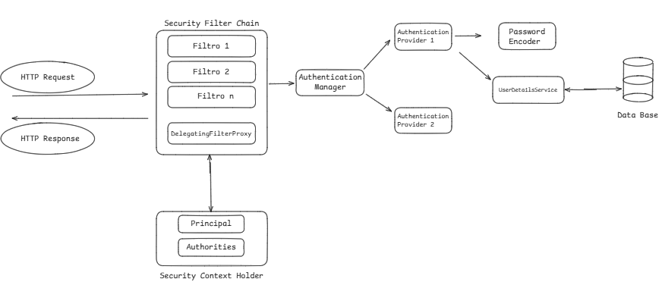

Implementación de Encriptado de Contraseñas con BCrypt
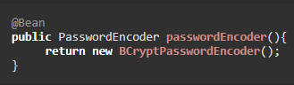
Si bien ya agregamos BCypt a nuestro PasswordEncoder, aun no agregamos ninguna forma de encriptado a la hora de guardar contraseñas. Actualmente, si recibimos la contraseña “1234” mediante una Request, la misma se almacena tal cual en la base de datos sin codificar, por lo que, debemos realizar las modificaciones necesarias para encriptar nuestras contraseñas al momento de guardarlas.
Vamos a ir a nuestro endpoint de creación de usuarios y vamos a agregar un llamado a nuestra instancia de UserService para que la capa de servicio se encargue de encriptar la contraseña que recibamos en el endpoint de forma plana:
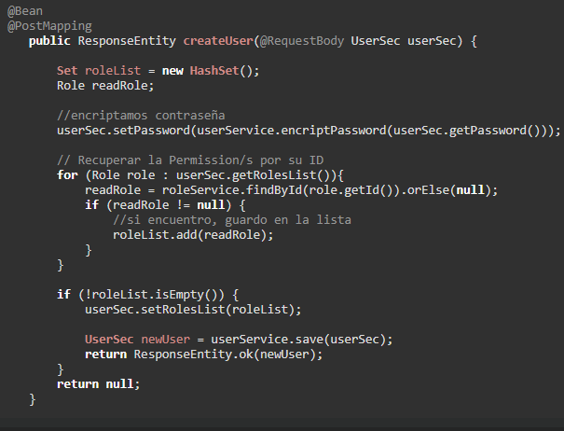
Por supuesto, el método encriptPassword no existe en nuestro userService, por lo que vamos a crearlo en la interfaz y luego implementarlo en la clase de implementación:
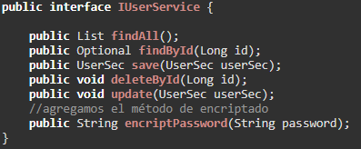
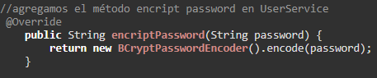

¿Qué es un Token?
Un token es una cadena de caracteres (generalmente generada de manera aleatoria o criptográficamente) que se entrega a un cliente tras un proceso de autenticación exitoso y que luego se utiliza para validar las acciones de ese cliente en posteriores interacciones con el sistema.
Características clave de un token:
- Identificador temporal o de sesión: suele tener una duración limitada para reducir riesgos de seguridad.
- Stateless (en muchos casos): la información de validación puede viajar dentro del token (ej. JWT), evitando que el servidor mantenga estado de sesión.
- Seguro: se genera con algoritmos que dificultan su falsificación.
- Portador de permisos: puede incluir información sobre lo que el usuario puede o no hacer en el sistema.

Token de acceso (Access Token)
En OAuth2, un Access Token es un token de credenciales temporales emitido por el servidor de autorización después de que un cliente se autentica y obtiene permisos.
Este token se incluye en cada solicitud al servidor de recursos y permite al cliente acceder a recursos protegidos en nombre del usuario, sin necesidad de reenviar las credenciales originales (usuario y contraseña).
- OAuth2 es un marco de autorización (el “cómo” se obtienen y validan los permisos de acceso a recursos protegidos). Define roles, flujos y el mecanismo para emitir tokens de acceso.
- JWT es un formato de token (el “cómo” se representa la información dentro del token). Es una manera compacta y firmada de transportar datos de autenticación/autorización.

La relación entre ambos:
OAuth2 no obliga a usar JWT; los tokens pueden ser opacos (simples cadenas aleatorias) o estructurados. Sin embargo, en la práctica, muchos servidores de autorización modernos emiten Access Tokens en formato JWT, porque:
  - Son autocontenidos (incluyen claims sobre el usuario, permisos, expiración, etc.).
  - Reducen la necesidad de consultas adicionales al servidor de autorización.
  - Se pueden verificar fácilmente con la firma digital.
JWT = un formato posible de token que se usa como Access Token (u otros tokens) dentro de OAuth2.

Estructura de componentes en el backend Spring Boot con Spring Security:
src/main/java
├─ config/
│ ├─ SecurityConfig.java # Configura Spring Security y JWT filter
│
├─ controllers/
│ ├─ AuthController.java # Recibe login y devuelve JWT
│
├─ services/
│ ├─ AuthService.java # Lógica de autenticación
│ ├─ CustomUserDetailsService.java # Carga usuario desde DB
│
├─ security/
│ ├─ JwtAuthenticationFilter.java # Intercepta requests y valida token
│ ├─ JwtUtil.java # Generar y validar tokens
│
├─ models/
│ ├─ User.java # Entidad usuario
│ ├─ Role.java # Entidad rol

